

**مقدمة في الحاسوب**

**إعداد  
أ.محمد شكارنة  
أ.مصطفى الكليب**

**2012**

**رخصة الكتاب**

This work is licensed under a [Creative Commons Attribution-ShareAlike 3.0 Unported License](http://creativecommons.org/licenses/by-sa/3.0/deed.en_US).[[1]](#footnote-1)





|  |  |
| --- | --- |
| **http://www.loyola.edu/edudept/facstaff/marcovitz/CreativeCommons/attribution.png** | النسبة ( BY ) : يجب عليك ان تنسب هذا الكتاب بصفته الخاصة الى المؤلف او المرخص . |
| **http://rbose.org/mediawiki/images/3/37/Cc-nc.png** | غير تجاري ( NC ) : لا يمكن استخدام هذا الكتاب لاغراض تجارية . |
| **http://23seconds.org/creative_commons_share_alike.jpg** | النشر بالمثل ( SA ) : اذا غيرت في الكتاب او حولته او بنيت عليه نسخة مشتقه ، يجب عليك نشر العمل النهائي بنفس الرخصة التي حصلت عليها بهذا الكتاب . |

|  |  |
| --- | --- |
| **C:\Users\~Mustafa~\Desktop\leave_me_a_note.png** | **اي من هذه الشروط يمكن الا يعمل بها اذا حصلت على ترخيص من صاحب الملكية .** |

لاي استفسار يخص محتوى الكتاب او الرخصة يمكنك مراسلتنا على البريد الالكتروني :

* [moh\_shakarnah@hotmail.it](mailto:moh_shakarnah@hotmail.it)
* [musmiwhb@hotmail.com](mailto:musmiwhb@hotmail.com)

**كيف تستعمل هذا الكتاب**

لتستعمل هذا الكتاب على افضل وجه وتنهل منه اقصى ما يمكن اليك بعض التوجيهات :

1. يجب عليك التطبيق باتباع خطوات الكتاب .
2. تأكد من وجود الملفات اللازمة والملحقة بالكتاب لتشغيلها في حال طلب المؤلف منك ذلك عبر الكتاب .
3. في حال عدم فهمك لموضوع معين يرجى مراسلتنا او الاستعلام من اقرب زميل اليك .
4. استعملنا في هذا الكتاب صورا رمزية لاثارة الانتباه لبعض الامور المهمة وتسهيل التعرف عليها وهي :

*  ترمز الى ملاحظة من المؤلف .
*  ترمز الى مجرد فكرة او تفضيل .
*  ترمز الى خطأ عند القيام بعمل ما .
*  ترمز الى انه يجب الحذر لنقطة ما .
*  ترمز الى طلب المؤلف منك القيام بعمل ما .

**بسم الله الرحمن الرحيم**

مقدمة

**جدول المحتويات**

|  |  |  |
| --- | --- | --- |
|  |  |  |
|  |  |  |
|  |  |  |
|  |  |  |
|  |  |  |
|  |  |  |
|  |  |  |
|  |  |  |
|  |  |  |
|  |  |  |
|  |  |  |
|  |  |  |
|  |  |  |
|  |  |  |
|  |  |  |
|  |  |  |
|  |  |  |
|  |  |  |
|  |  |  |
|  |  |  |
|  |  |  |
|  |  |  |
|  |  |  |
|  |  |  |
|  |  |  |
|  |  |  |
|  |  |  |
|  |  |  |
|  |  |  |
|  |  |  |

**نظام التشغيل ويندوز**

**Microsoft Windows 7**



**حزمة الاوفيس**



**تعريف بالحزمة :**

مايكروسوفت أوفيس (بالإنجليزية: Microsoft Office) هي حزمة مكتبية من إنتاج شركة مايكروسوفت للبرمجيات. تضم مجموعة من البرامج المكتبية كبرنامج تحرير النصوص وبرنامج قواعد البيانات وبرنامج العروض التقديمية وبرنامج القوائم المحاسبية وغيرها.تقوم الشركة بإضافة نسخ مطورة من البرنامج اخرها اوفيس 2013 وهي من أهم برامج الشركة حتى الآن .[[2]](#footnote-2)

|  |  |
| --- | --- |
| **C:\Users\~Mustafa~\Desktop\leave_me_a_note.png** | **يوجد العديد من الحزم المكتبية وبعضها مجاني مثل [[3]](#footnote-3)Kingsoft Office ، Apache OpenOffice[[4]](#footnote-4) وغيرها الكثير .** |

**لتشغيل أي برنامج من حزمة الاوفس اتبع ما يلي :**

* ويندوز اكس بي ( Windows XP ) :

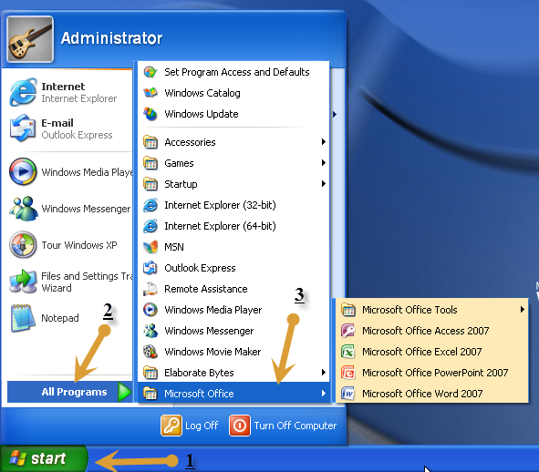

* ويندوز 7 ( Windows 7 ) :

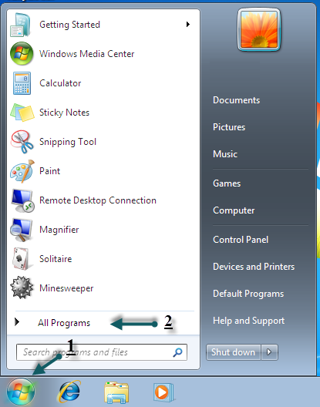

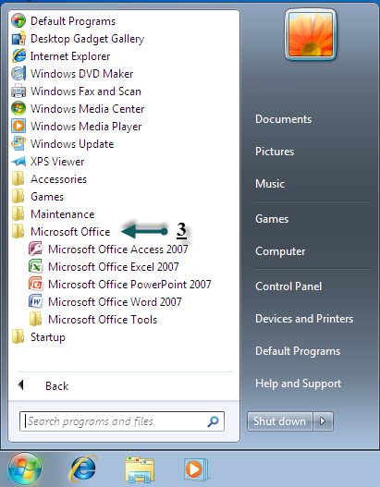

* ويندوز 8 ( Windows 8 ) :

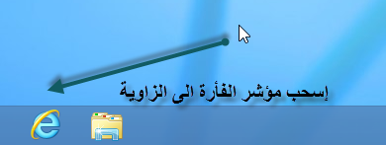

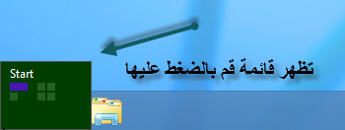

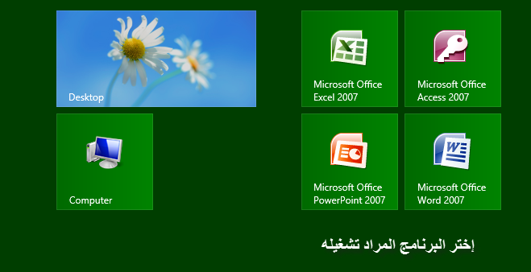

|  |  |
| --- | --- |
| **C:\Users\~Mustafa~\Desktop\leave_me_a_note.png** | **قم بتشغيل ملف الفيديو ليساعدك على تنصيب حزمة الاوفيس[[5]](#footnote-5) .** |

|  |  |
| --- | --- |
| **m2.png** | **عند تشغيل البرنامج تأكد بان لغة الكتابة انجليزي حتى لا تواجه مشاكل في استخدام الاختصارات[[6]](#footnote-6).** |

**برنامج تحرير النصوص**

**Microsoft Office Word**



**مقدمة**

مايكروسوفت وورد (Microsoft Word) : هو أحد البرامج الموفرة ضمن حزمة أوفيس وهو مخصص لمعالجة الكلمات بحيث يتيح إدخال الكلمات بصيغة إلكترونية على وثائق افتراضية ومن ثم معالجتها وإخراجها بالشكل المطلوب حسب حاجة المستخدم بحيث يمكن طباعتها على طلائح ورقية أو إبقائها على صيغتها الإإلكترونية، وهو من أهم البرامج التي أنتجتها شركة مايكروسوفت الأمريكية لمعالجة النصوص.[[7]](#footnote-7)

**خصائص الوورد :**

* كتابة النصوص بلغات متعددة (العربية والأجنبية) .
* إعداد صفحة الكتابة مثل ضبط الهوامش واتجاه الورقة وحجم الورق وخيارات الطباعة وعمل صفحات متعددة وهوامش معكوسة.
* تنفيذ نمط أو تنسيق المستند مثل: محاذاة نص، حجم الخط، نوع الخط، لون النص، لون خلفية وغيرها.
* إدراج: صور، أشكال تلقائية، تخطيط بياني، تخطيط هيكلي، نص مرسوم وغيرها.
* إنشاء جداول وتنسيقها وعمل فرز على البيانات واستخدام بعض صيغ المعادلات والدوال داخل هذه الجداول.
* البحث والاستبدال لبعض النصوص داخل المستند بلغات مختلفة.
* حفظ المستند كصفحة ويب أو حفظه كقالب لحين استخدامه لأكثر من مستند.
* فتح مستند سبق حفظه والتعديل فيه ثم حفظه مرة أخرى بنفس الاسم أو حفظه باسم آخر.
* معاينة المستند قبل الطباعة.
* التعرف على خصائص ملف المستند مثل: اسم الملف وتاريخ الإنشاء وتاريخ التعديل.[[8]](#footnote-8)

|  |  |
| --- | --- |
| **m2.png** | **عليك متابعة المؤلف بخطواته والاحتفاظ بالمستند الذي تقوم بالتدرب عليه والبناء عليه تدريجيا.** |

**واجهة** **البرنامج** :

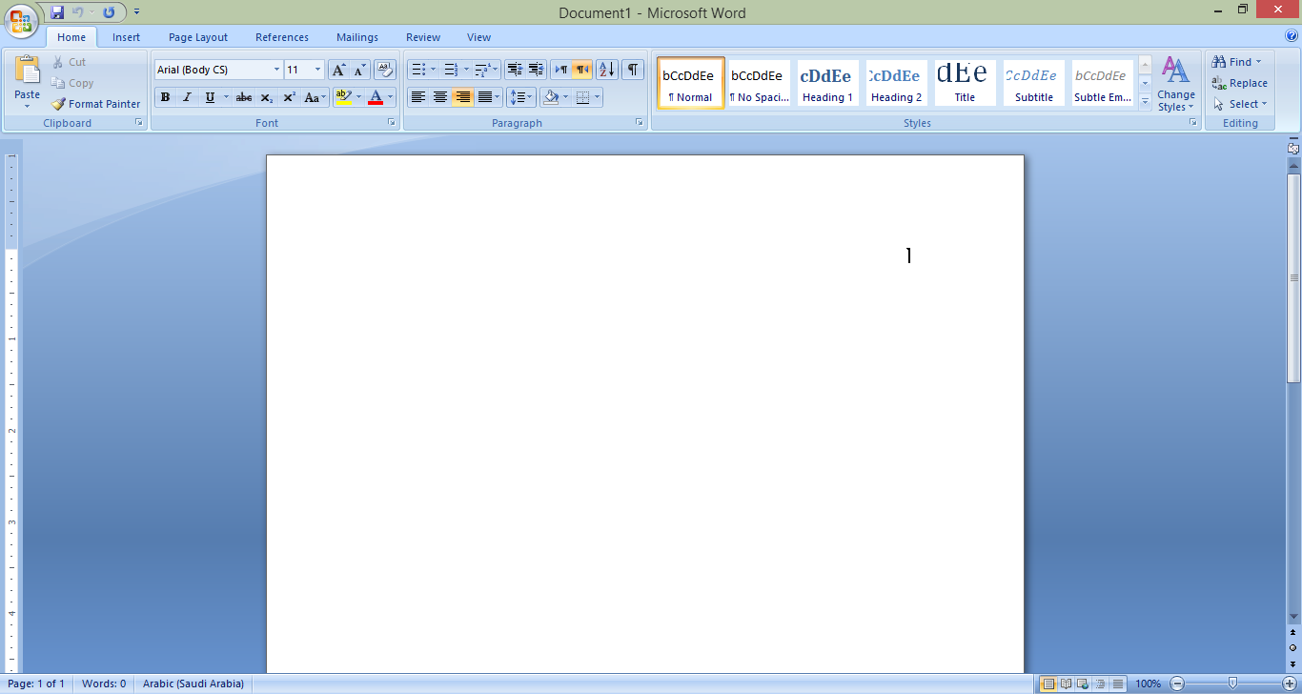

سوف يتم تقسيم الواجهة الى ثلاثة اقسام كما يلي :

* القسم العلوي ويتكون من :

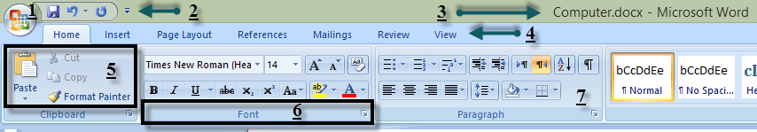

1. زر الاوفيس ( Office Button ): 
2. شريط المهام السريعة ( Quick Access Toolbar ) : 
3. عنوان المستند ( Document Title ) : 
4. قوائم التصنيفات او الالسنة ( Tabs ) : 
5. المجموعات ( Groups ) : 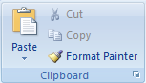
6. زر تشغيل صندوق الحوار لعمل الاعدادت ( Dialog Box Launcher Button ) 
7. الادوات ( Tools ) : 

* القسم الاوسط : وهو مكان تحرير النصوص .

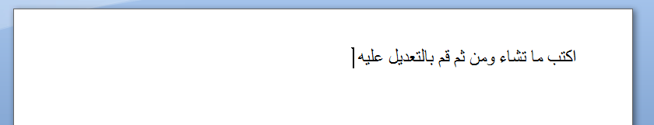

|  |  |
| --- | --- |
| **C:\Users\~Mustafa~\Desktop\leave_me_a_note.png** | **يسمى هذا المؤشر  بمؤشر الادخال او منطقة الادخال (insertion point ) .** |

* القسم الاخير ويطلق عليه شريط الحالة ( Status Bar ) :

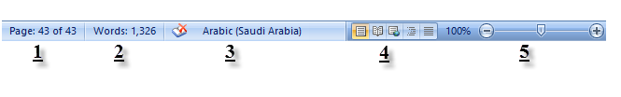

1. عدد الصفحات .
2. عدد الكلمات .
3. لغة الكتابة .
4. طريقة عرض المستند .
5. تكبير وتصغير عرض المستند .

**شرح القوائم :**

* زر الاوفيس ( Office Button ):

عند الضغط على ايقونة الاوفيس  تظهر لك القائمة التالية :

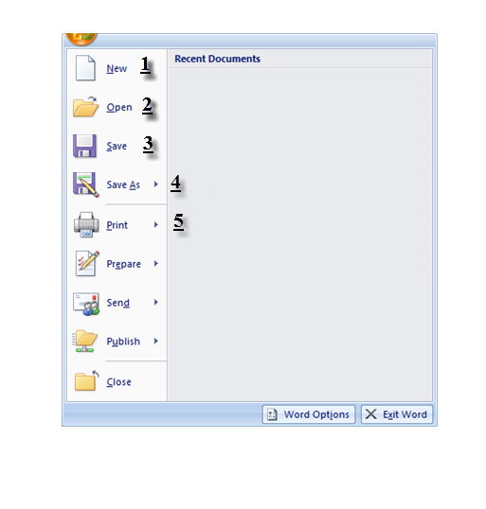

أهم مفاتيح قائمة الأوفيس ( Office Menu) :

1. إنشاء مستند جديد بالضغط على 
2. فتح مستند من أي مكان في الويندوز بالضغط على 
3. حفظ المستند عند التعديل بالضغط على 
4. حفظ المستند في أي مكان باختيارك بالضغط على 
5. طباعة المستند بالضغط على 
6. عرض مظهر المستند للطباعة 

|  |  |
| --- | --- |
| **m1.png** | **هذه القائمة سوف تجدها في جميع البرامج لذلك يفضل التعرف عليها جيدا في حالة عدم معرفتك بها ولم تتعامل معها سابقا .** |

* شريط المهام السريعة ( Quick Access Toolbar ) :

****

*  : أيقونة حفظ التعديلات .
*  : تراجع عن عمل .
*  : العودة الى عمل .
*  : لفتح قائمة التحكم بشريط المهام .

قم بالضغط هنا  لتظهر لك القائمة التالية :

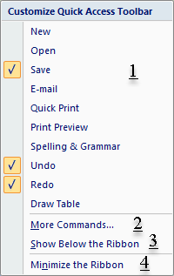

1. قائمة الايقونات الظاهرة والغير ظاهرة في شريط المهام السريعة والكلمة التي يسبقها علامة  تظهر ايقونتها ضمن القائمة :

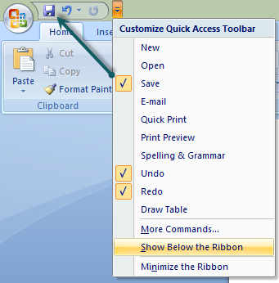

1. إضافة المزيد من الاوامر ( الايقونات ) لشريط المهام وعند الضغط عليه تظهر لك القائمة التالية :

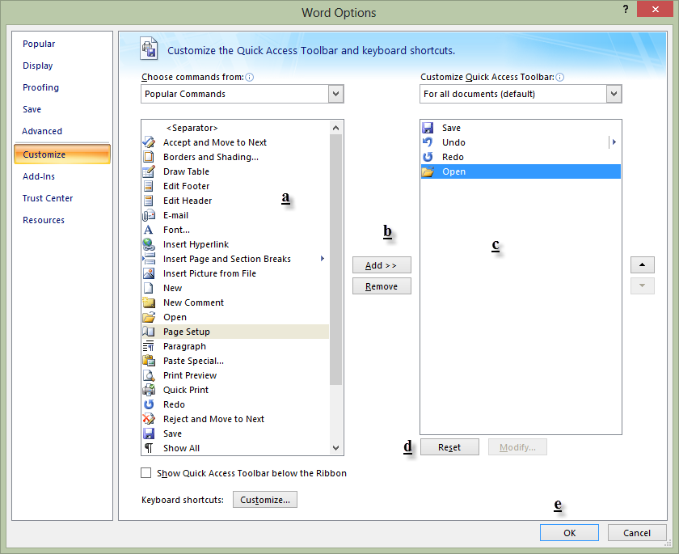

* + - * 1. قائمة جميع الاوامر في محرر النصوص اختر ما تريد اضافته .
        2. اضغط ( Add ) لاضافة امر من القائمة (a ) او اضغط ( Remove ) لحذف امر من القائمة ( c ) .
        3. الاوامر الموجودة حاليا في شريط المهام السريعة .
        4. الامر ( Reset ) يقوم باعادة الامور كما كانت قبل التعديل عليها .
        5. اضغط ( OK ) للموافقة على التعديلات .

1. التحكم بمكان ظهور الشريط اعلى ام اسفل شريط الادوات .



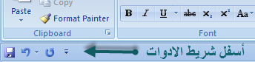

1. إخفاء شريط الادوات .



ولاظهاره قم بالضغط على احد الالسنة مثل  :

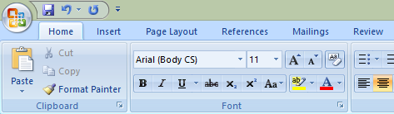

* فتح صندوق الحوار لاظهار المزيد من خيارات التحكم (Dialog Box )  :

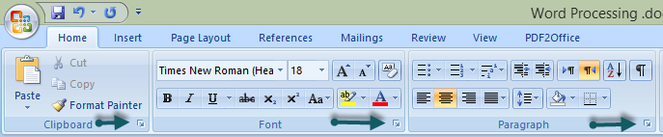

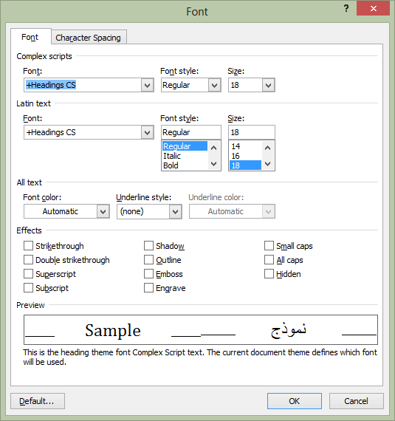 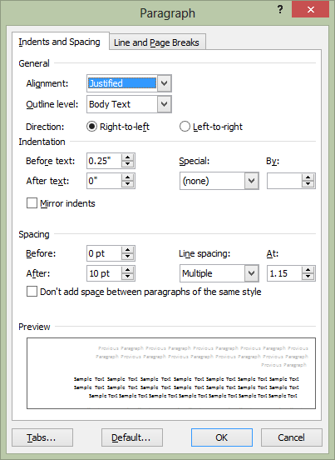

|  |  |
| --- | --- |
| **m4.png** | **قم باضافة الامر  في شريط المهام السريعة ومن ثم استخدم الامر ( Reset ) .** |

**استخدام**

**Microsoft Word 2007**

|  |  |
| --- | --- |
| **C:\Users\~Mustafa~\Desktop\leave_me_a_note.png** | **سيتم التعرف على كيفية تحديد النصوص ومن ثم صياغتها والتعديل عليها فيما بعد .** |

* **تحديد النصوص :**

1. لتحديد كلمة إضغط مرتان على مفتاح الفأرة الايمن على الكلمة المراد تحديدها .
2. لتحديد جملة إضغط على مفتاح الفأرة الايمن على بداية اول كلمة وسحبها حتى اخر كلمة يراد تحديدها .
3. استخدام ( Ctrl ) لتحديد عدة كلمات او جمل غير متجاورة وذلك بالضغط على المفتاح مع الاستمرار بالضغط مع التحديد بمفتاح الفأرة الايمن .
4. استخدام ( Shift ) لتحديد الكلمات او الجمل المتجاورة وذلك بالضغط على المفتاح مع استخدام مفاتيح المؤشرات ( Arrow Keys ) .
5. لتحديد كامل المستند اضغط على المفتاحين (Ctrl + A ).
6. لتحديد سطر اضغط بجانب السطر على مفتاح الفأرة الايمن .

* **إنشاء مستند وحفظه :**

بعد فتح البرنامج ابدأ بكتابة نص ما ( اسمك مثلا ) ومن ثم قم بالضغط على ايقونة الحفظ كما يلي :

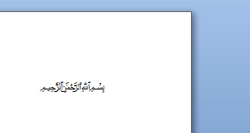

1. الحفظ باستخدام ايقونة الحفظ السريع :

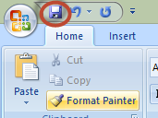

1. الحفظ باستخدام ايقونة الحفظ من قائمة اوفيس :

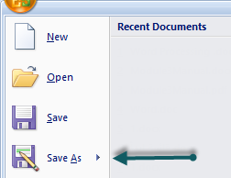

1. استخدام اختصار الحفظ ( Ctrl + S ) .

|  |  |
| --- | --- |
| **m2.png** | **من المهم جدا جدا العمل باستخدام الاختصارات ( Shortcuts ) وذلك لانها تطبق على جميع الانظمة و أغلب البرامج التي ستتعامل معها وكذلك تختصر عليك الوقت والجهد [[9]](#footnote-9).** |

1. كتابة اسم المستند :

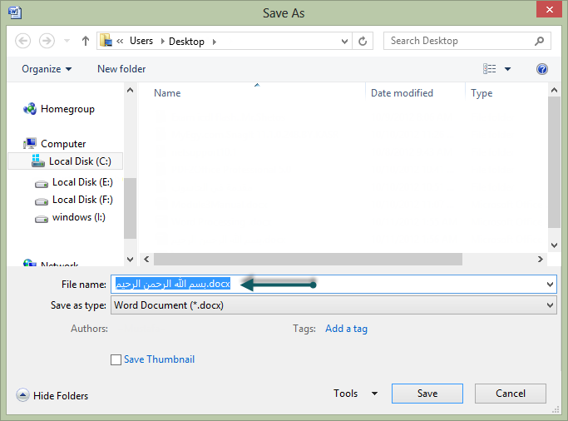

1. تغير العنوان القديم للاسم الذي حفظته به :

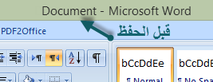

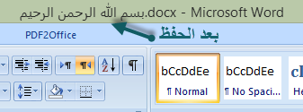

* **فتح المستند :**

بعد اغلاق برنامج الوورد قم بفتح المستند باحدى الطريقتين من مكان حفظه :

1. الضغط مرتان باستخدام مفتاح الفأرة الأيسر على ايقونة المستند كما يلي :

الزر الأيسر للفأرة 

يجب الضغط مرتان وبسرعة 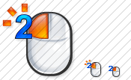

ايقونة المستند 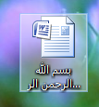

1. فتح برنامج الوورد ومن ثم فتح المستند كما يلي :

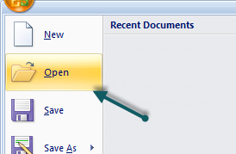

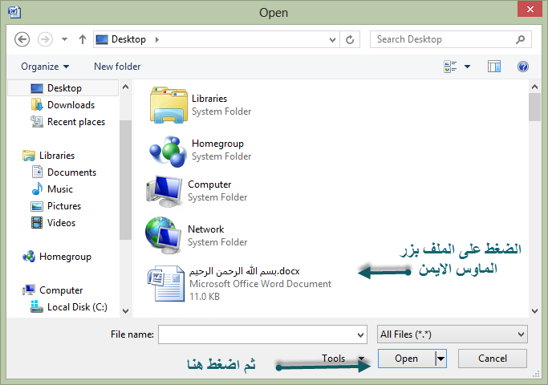

* **استخدام ( Alt key ) :**

يمكنك استخدام مفتاح ( Alt ) للوصول وتنفيذ أي امر من اوامر الوورد كما يلي :

1. قم بالضغط على مفتاح ( Alt )



1. يتم تعيين القوائم الخاصة بالايقونات بالارقام والاحرف بحيث تستطيع تنفيذ الاوامر بالضغط على الرقم او الحرف .

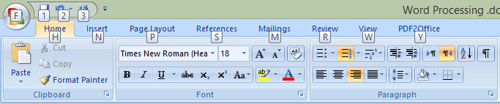

* **الحفظ بصيغ اخرى ( Save As ) :**

عند الحفظ قم باختيار الصيغة المراد الحفظ بها ومن اهم هذه الصيغ :

1. Docx : الخاصة بمايكروسوفت اوفيس 2007 وما فوق .
2. Doc : الخاصة بمايكروسوفت اوفيس 2003 والنسخ القديمة .
3. Pdf : صيغة خاصة من المستندات تحافظ على هيكلها من الخطوط والصور على جميع الانظمة [[10]](#footnote-10).

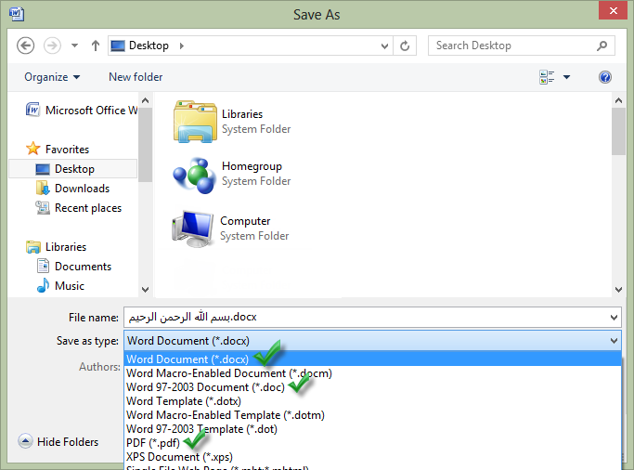

* **عمل مستند جديد بقالب ( Template ) جاهز :**

1. اضغط على ايقونة الاوفيس 
2. اضغط ايقونة جديد 
3. تظهر نافذة الحوار التالية :

**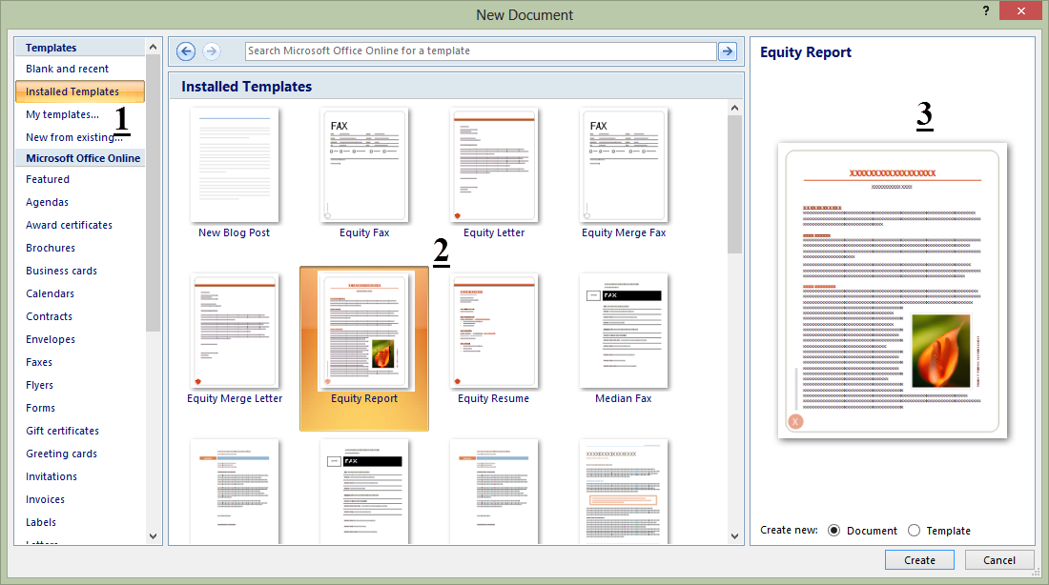**

في خانة رقم ( 1 ) اختر  عند الرقم ( 2 ) اختر النموذج المطلوب وعند الرقم ( 3 ) يعرض لك تنسيق النموذج المختار وعند الانتهاء اضغط على كلمة ( Create ) .

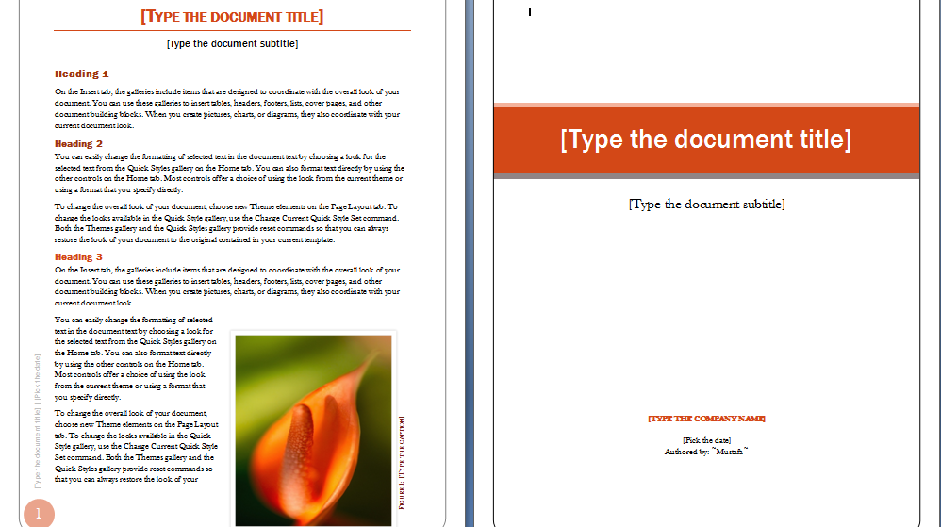

* **قائمة ( Home )  :**

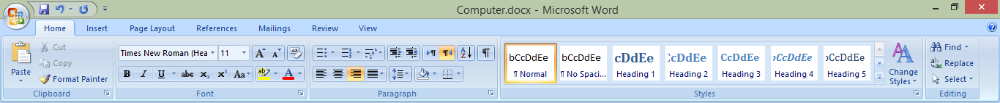

1. **مجموعة ذاكرة المحفوظات (Clipboard ) :**

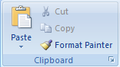

* لصق  : لصق النص المحفوظ في الذاكرة .
* قص  : اقتطاع جزء او كل النص المحدد .
* نسخ  : نسخ النص المحدد .
* التنسيق  : تنسيق النص الجديد تماما كالنص المحدد .

|  |  |
| --- | --- |
| **m2.png** | **من المهم جدا جدا العمل باستخدام الاختصارات ( Shortcuts ) وذلك لانها تطبق على جميع الانظمة و أغلب البرامج التي ستتعامل معها وكذلك تختصر عليك الوقت والجهد [[11]](#footnote-11).** |

|  |  |
| --- | --- |
| **C:\Users\~Mustafa~\Desktop\leave_me_a_note.png** | **سوف يتم التطرق الى اهم الوظائف لتنفيذ كل ما يتطلب عمل كتاب او مستند وليس شرح تفصيلي لمحرر النصوص ( ( Microsoft Word 2007 .** |

1. **مجموعة تنسق النصوص :**

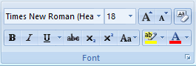

* نوع الخط  : يمكنك اختيار نوع خط الكتابة المناسب لك من هذه القائمة .

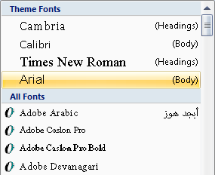

|  |  |
| --- | --- |
| **m1.png** | **يمكنك تنصيب او انشاء انواع جديدة من الخطوط ولكن عن طريق الويندوز وليس الاوفيس .** |

* حجم الخط  : من هذه القائمة تحدد حجم الكتابة ولا يشترط التقيد بالارقام الموجودة .
* تكبير  وتصغير  النص : قم بتحديد النص المراد التعديل عليه ومن ثم قم بالضغط على ايقونة تكبير النص او تصغيره .
* الغاء تنسيق النص  .
* تضخيم الخط  كما يلي :

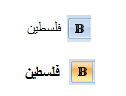

* إمالة الخط  كما يلي :

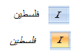

* تسطير الخط  كما يلي :

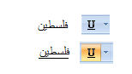

* الغاء الخط  كما يلي :

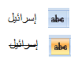

* اسفل السطر  فوق السطر  كما يلي :

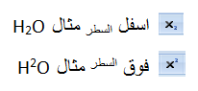

* تنسيق احرف الكلمة  ( ليست للعربية ) :

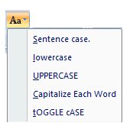

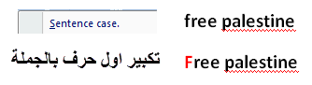

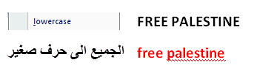

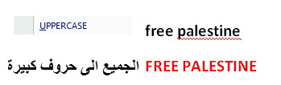

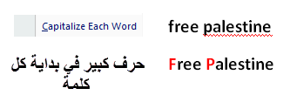

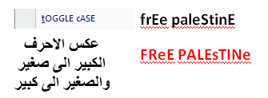

* لون الخلفية  ولون الخط  :

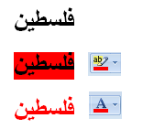

|  |  |
| --- | --- |
| **m4.png** | **قم بكتابة اسمك باللغة العربية وكذلك بالانجليزية ونفذ ما تعلمته حتى الان في تعديل النصوص .** |

1. **مجموعة التحكم بالنصوص والفقرات :**

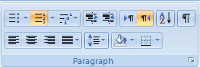

* تنسيق النقاط  :

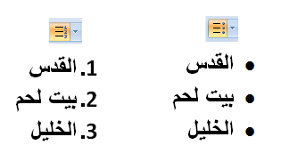

* ترتيب النقاط  :

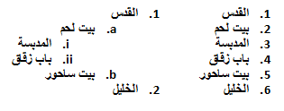

* اتجاه الكتابة  :

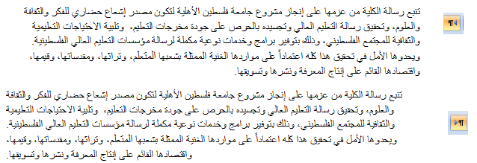

|  |  |
| --- | --- |
| **C:\Users\~Mustafa~\Desktop\leave_me_a_note.png** | **يقصد باتجاه الكتابة بطريقة الكتابة من اليمين لليسار او من اليسار لليمين .** |

* المسافة بين الاسطر  :

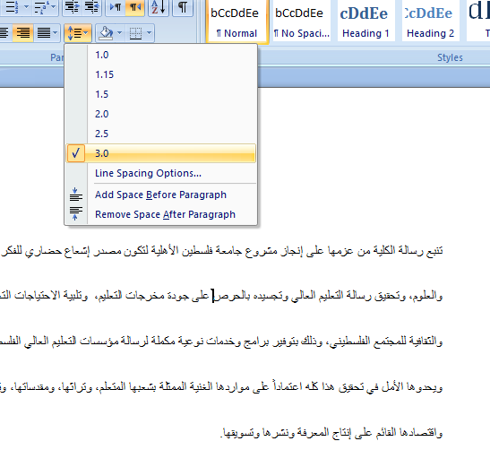

* وضع خلفية للفقرات  :

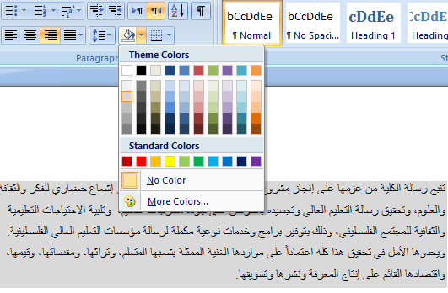

1. مجموعة التحرير والبحث :

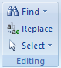

* بحث  :

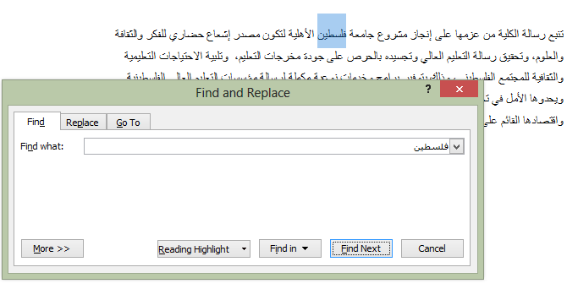

* استبدال  :

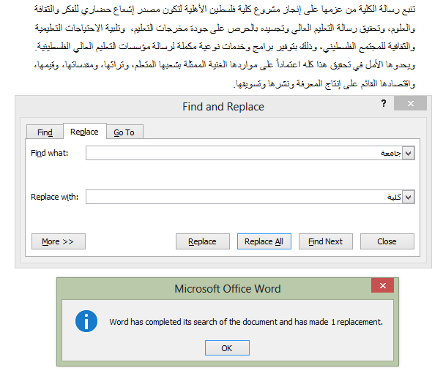

* **قائمة ( Insert )  :**

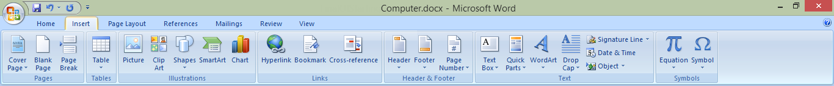

1. صفحة الغلاف  :

عبارة عن مجموعة قوالب لعمل غلاف لكتابك وذلك بالضغط على الايقونة ومن ثم اختيار القالب المناسب لك والتعديل عليه .

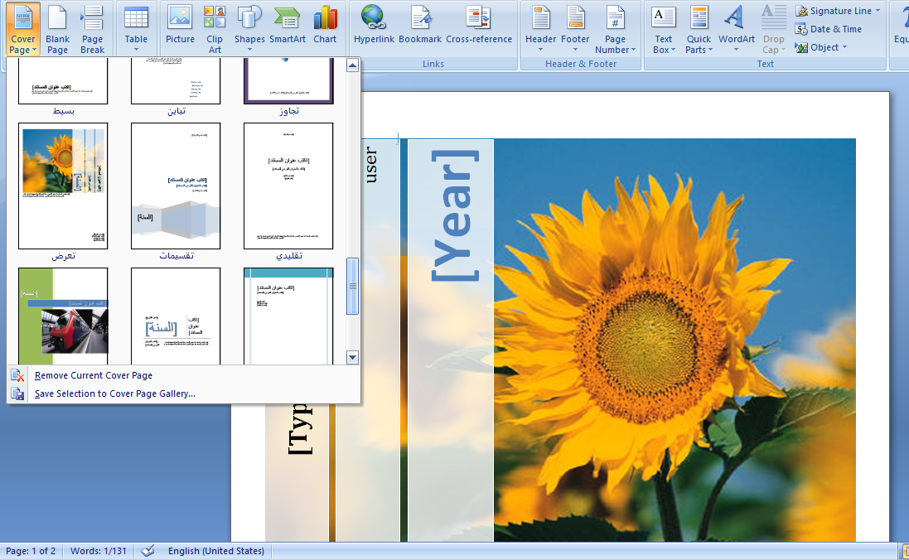

|  |  |
| --- | --- |
| **C:\Users\~Mustafa~\Desktop\leave_me_a_note.png** | **قم بتشغيل ملف الفيديو المرفق الخاص بكيفية عمل غلاف باستخدام محرر النصوص [[12]](#footnote-12).** |

|  |  |
| --- | --- |
| **m4.png** | **قم بتصميم غلاف خاص بك واحفظه ضمن الاغلفة الموجودة في البرنامج ومن ثم قم باستعماله في داخل المستند الذي تتدرب عليه .** |

1. ادراج جدول  ويتكون من :

* ادراج جدول سريع وذلك بالضغط على ايقونة الجدول ومن ثم وضع مؤشر الفأرة على عدد الصفوف والاعمدة المراد انشائها ولا تدعم اكثر من 10 اعمدة و 8 صفوف .

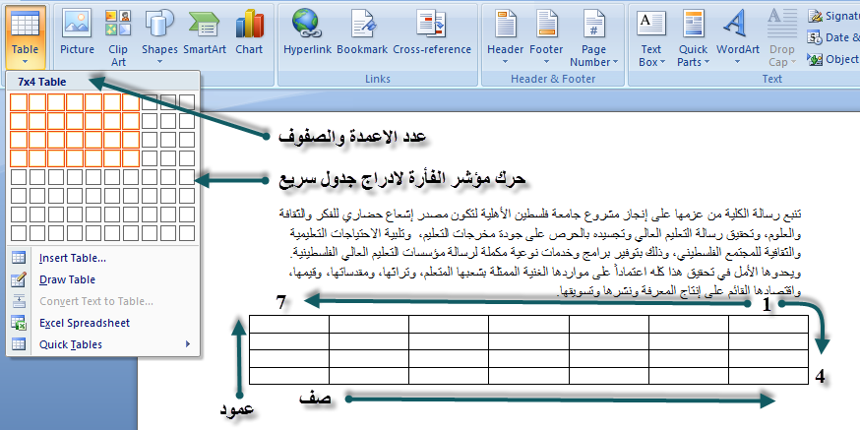

* ادراج جدول كامل كما يلي :

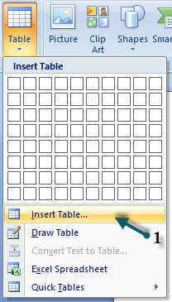

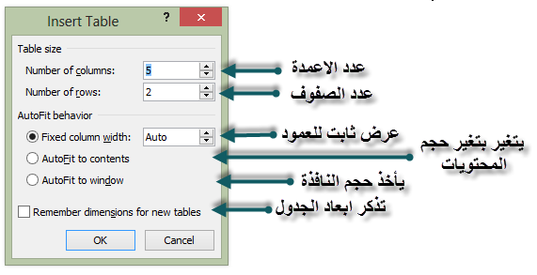

* رسم جدول كما يلي :

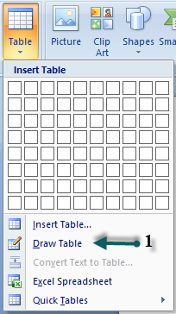

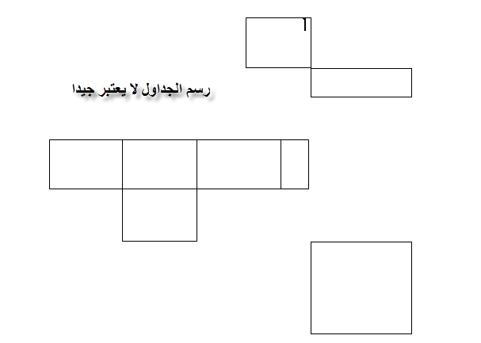

* استعمال جداول اكسيل :

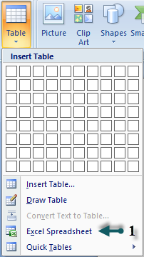

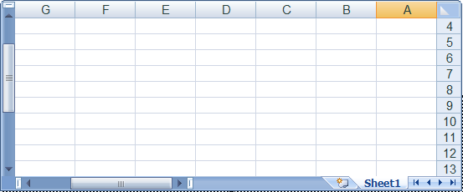

* جدول بمنوذج جاهز :

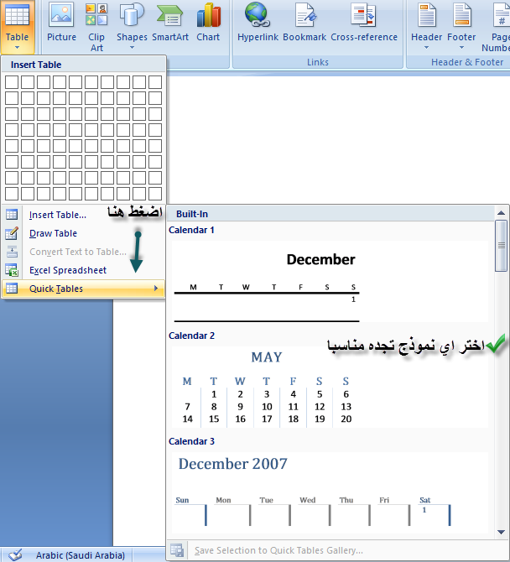

* التحكم بالجدول :

يقصد التحكم بالجدول هو ان تقوم بالتعديل على الخلايا ( Cells ) وكيفية التحكم بمحتوياتها وتغيير الخلفية ( Background ) وحذف خلية وغيرها الكثير .

|  |  |
| --- | --- |
| **C:\Users\~Mustafa~\Desktop\leave_me_a_note.png** | **قم بتشغيل ملف الفيديو الخاص بكيفية التحكم بالجدول والتعديل عليه [[13]](#footnote-13).** |

1. ادراج صورة  :عند الضغط على هذه الايقونة يظهر لك صندوق حوار تختار بواسطته أي صورة تريد ادراجها في المستند كما يلي :

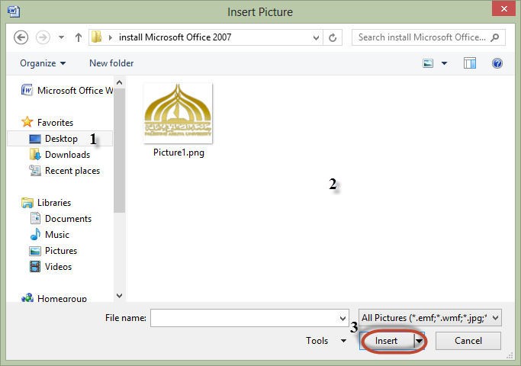

1: اختر مكان الصورة كسطح المكتب مثلا .

2: اختر الصورة المراد ادخالها .

3: اضغط ادخال ( Insert ) لادخال الصورة للمستند .

النتيجة :

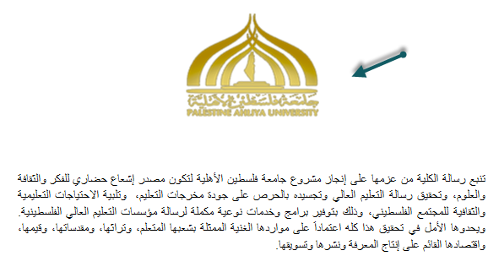

1. القصاصات الفنية  : مجموعة رسومات صور موجودة مسبقا ضمن اضافات الاوفيس عند الضغط على الايقونة قم بما يلي :

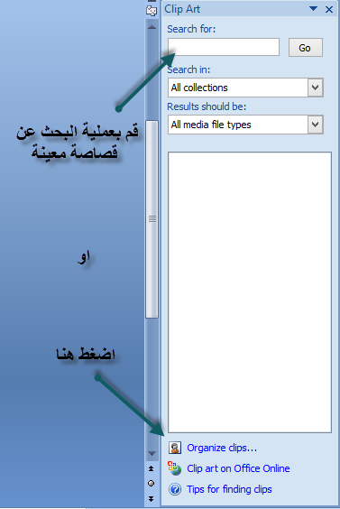

عند الضغط على ( Organize clips ) تظهر لك نافذة الحوار التالية :

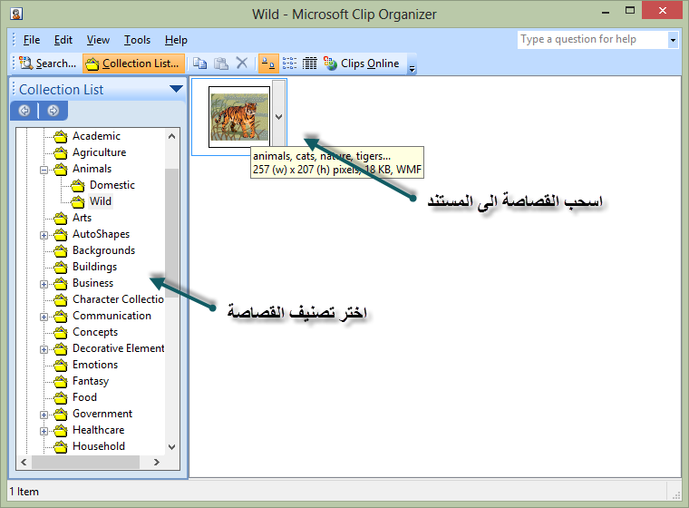

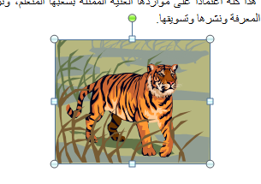

1. وضع الاشكال  :

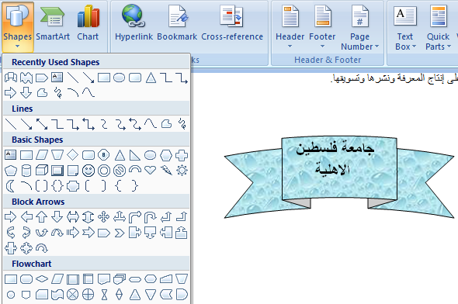

|  |  |
| --- | --- |
| **m4.png** | **قم بتصميم شعار يشبه الصورة السابقة مع استخدام الكلامات الخاصة بك .** |

1. رسم ذكي  :

يقصد به وضع رسم يحتوي على تصميم ومعلومات كما يلي :

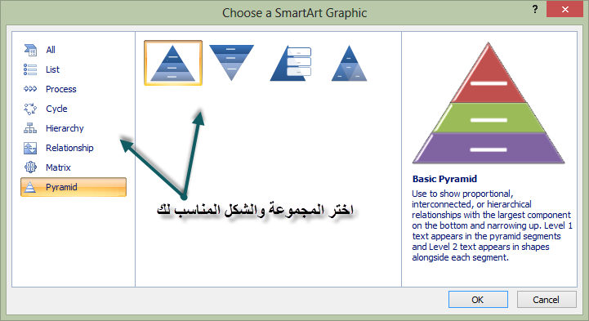

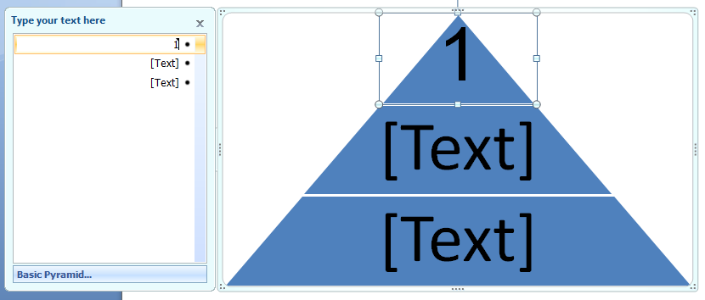

النتيجة النهائية :

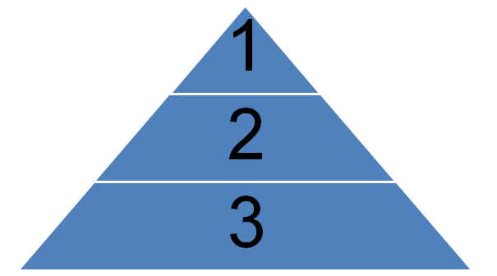

1. مخطط  :

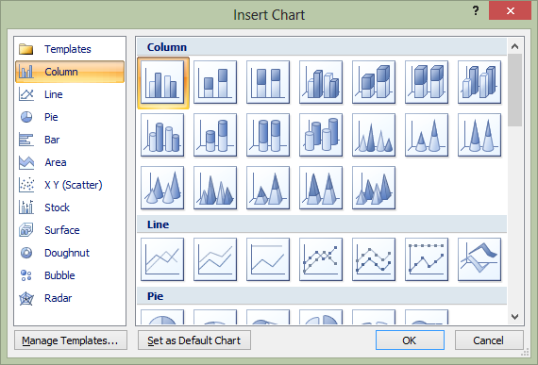

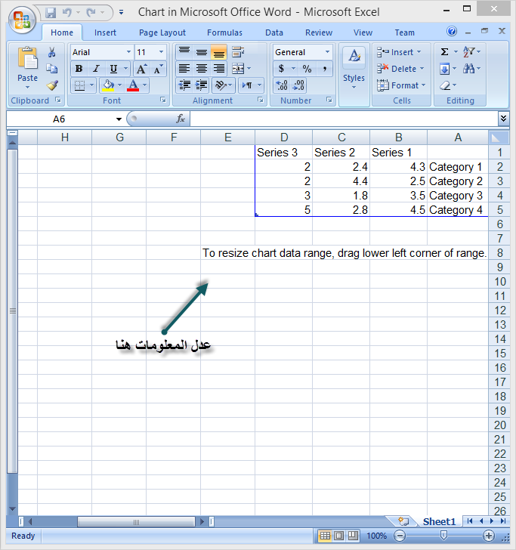

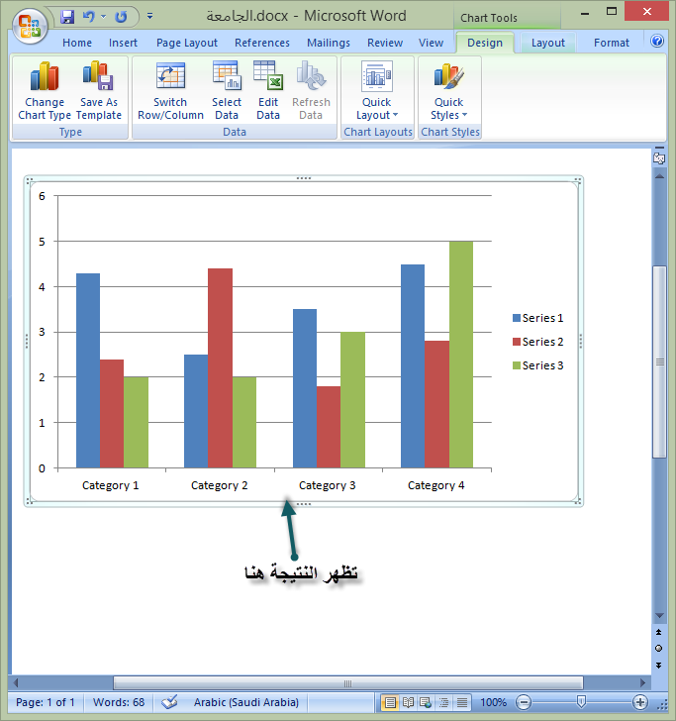

1. رابط تفاعلي  :

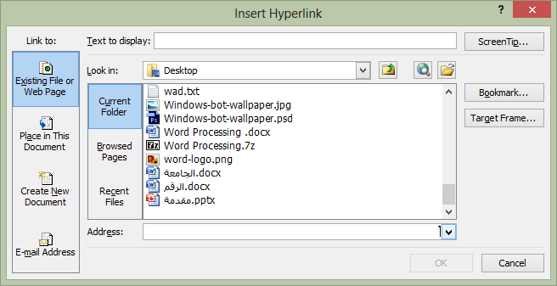

يظهر الرابط كما يلي :



|  |  |
| --- | --- |
| **C:\Users\~Mustafa~\Desktop\leave_me_a_note.png** | **جميع الروابط مثل الايميل ( E-mail ) و الانترنت ( Internet : WWW ) يمكنك الوصول اليها بالضغط على ( Ctrl ) بحيث يتحول مؤشر الفأرة الى** Cursor Hand  Clip Art **.** |

1. رأسية الصفحة ( Header )  ونهايتها ( Footer )  :

قم باختيار القالب المناسب لك ومن ثم التعديل عليه وسيظهر في جميع الصفحات .

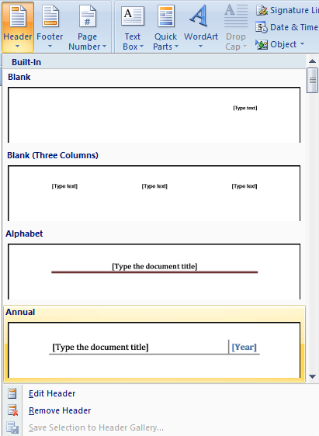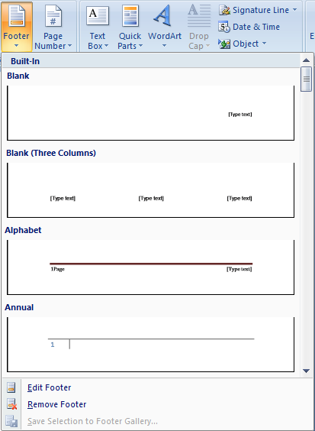

**Header**

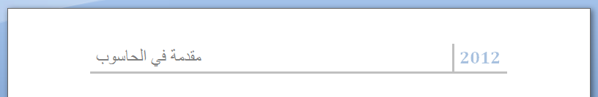

**Footer**

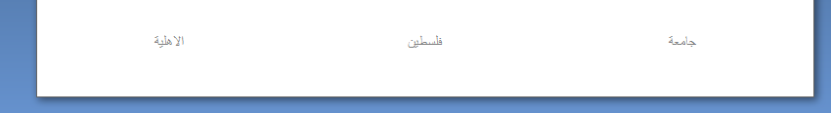

|  |  |
| --- | --- |
| **m1.png** | **هل تجد ( Footer ) مفيدا ام لا ؟ [[14]](#footnote-14)**  **ومتى تستطيع استخدامه ؟ [[15]](#footnote-15)** |

1. ترقيم الصفحات  :

|  |  |
| --- | --- |
| **C:\Users\~Mustafa~\Desktop\leave_me_a_note.png** | **قم بتشغيل ملف الفيديو الخاص بكيفية ترقيم الصفحات [[16]](#footnote-16).** |

1. إضافة المعادلات الحسابية  :

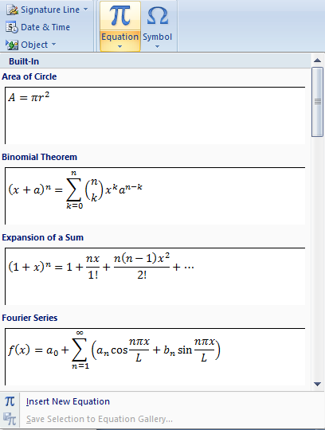

مثل

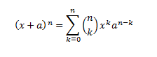

1. إضافة رموز  :

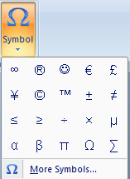

مثل



* **قائمة ( Page Layout )  :**

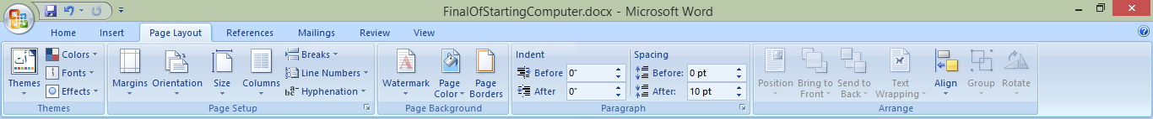

1. الهوامش  :

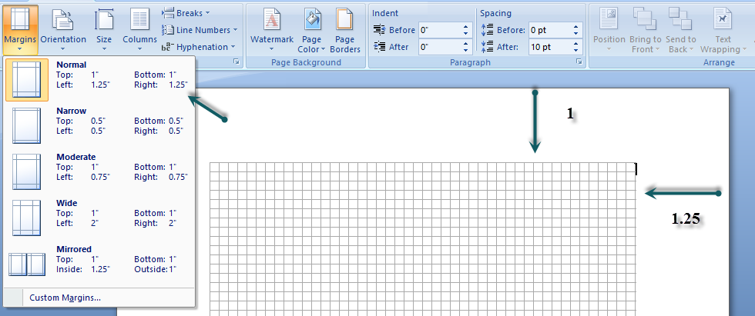

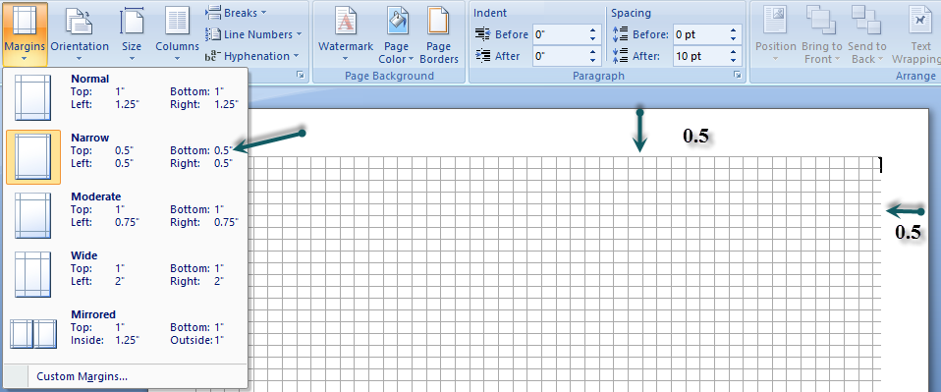

1. كتابة نص يتكون من اعمدة  :

|  |  |
| --- | --- |
| **C:\Users\~Mustafa~\Desktop\leave_me_a_note.png** | **قم بتشغيل ملف الفيديو الخاص بكيفية** كتابة نص يتكون من اعمدة **[[17]](#footnote-17).** |

|  |  |
| --- | --- |
| **m2.png** | **لن يتم شرحها لانه تم شرح استخداماتها في فيديو كيفية ترقيم الصفحات[[18]](#footnote-18) وفيديو كيفية عمل نص يتكون من اعمدة[[19]](#footnote-19) .** |

|  |  |
| --- | --- |
| **m2.png** | **من المهم جدا جدا العمل باستخدام الاختصارات ( Shortcuts ) وقد استعملناها بكثرة في شرح دروس الفيديو [[20]](#footnote-20).** |

1. علامة مائية  :

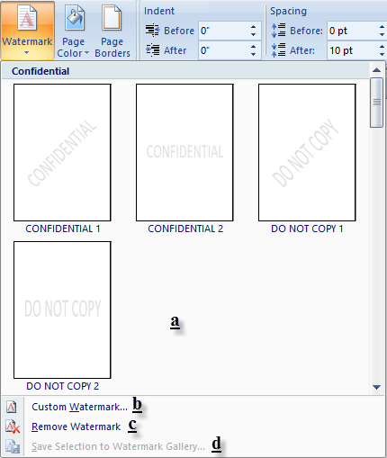

1. قوالب تصميم جاهزة .
2. اضافة علامة مائية خاصة .
3. ازالة العلامة المائية .
4. حفظ العلامة المائية .

|  |  |
| --- | --- |
| **C:\Users\~Mustafa~\Desktop\leave_me_a_note.png** | **يقصد بحفظ العلامة المائية وهو عند قيامك بعمل علامة مائية خاصة بك تستطيع حفظها ضمن قائمة التصاميم الجاهزة ( القوالب ) حتى تستعملها متى اردت ذلك .** |

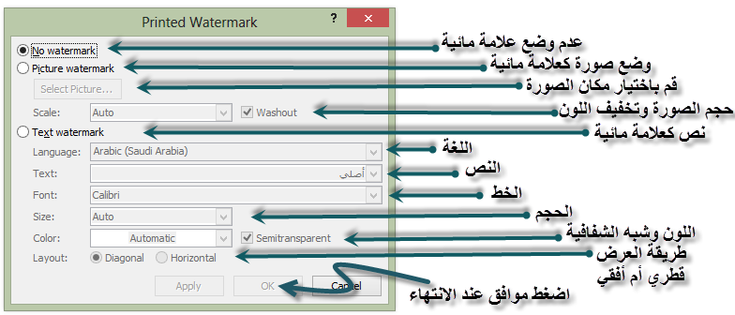

|  |  |
| --- | --- |
| **C:\Users\~Mustafa~\Desktop\leave_me_a_note.png** | **قم بتشغيل ملف الفيديو الخاص بالعلامة المائية** **[[21]](#footnote-21).** |

1. وضع خلفية للصفحة  ووضع الحدود  :

|  |  |
| --- | --- |
| **C:\Users\~Mustafa~\Desktop\leave_me_a_note.png** | **قم بتشغيل ملف الفيديو الخاص بو**ضع خلفية للصفحة ووضع الحدود **[[22]](#footnote-22).** |

* **قائمة ( References )  :**

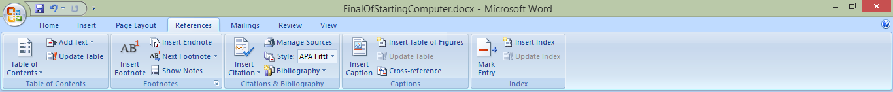

1. وضع مرجع في الهوامش  :

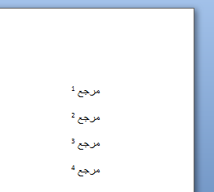

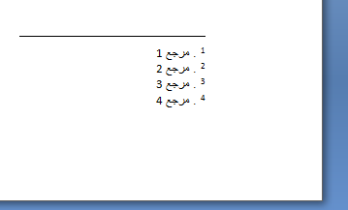

1. مرجع في نهاية النص  :

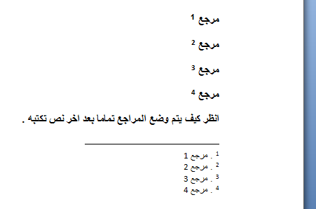

|  |  |
| --- | --- |
| **C:\Users\~Mustafa~\Desktop\leave_me_a_note.png** | **قم بتشغيل ملف الفيديو الخاص بالمراجع وكيفية تغيير اتجاه الحد الفاصل** **[[23]](#footnote-23).** |

* **قائمة ( View )  :**

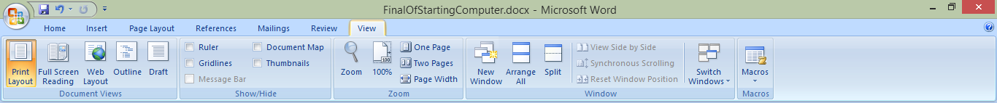

أهم الخيارات في قائمة العرض هي :

1.  : عرض المستند في وضعية الطباعة .
2.  : عرض المستند في وضعية القراءة .
3.  : عرض المسطرة 
4.  : عرض المصغرات للصفحات المنشئة .
5.  : للتحكم بابعاد تحرير المستند للمستخدم بحيث تظهر النافذة التالية :

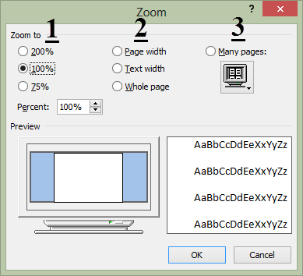

في خانة الرقم 1 تحدد ابعاد الصفحة بالنسبة المؤوية ويفضل 100% اما في خانة 2

 هذا الخيار يقوم بتوسيع المستند استنادا على عرض الصفحة .

 هذا الخيار يقوم بتوسيع المستند استنادا على عرض النصوص المستخدمة باستبعاد الهوامش .

 هذا الخيار يقوم بعرض الصفحة كاملة .

اما في خانة الرقم 3 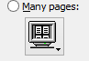 يتم عرض كافة الصفحات كمصغرات .

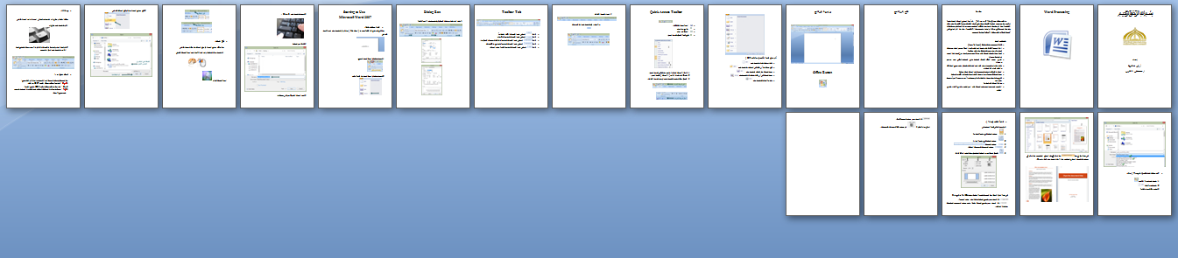

1. الانتقال للعرض السريع صفحة واحدة  صفحتان  عرض الشاشة  عرض الطباعة  .

|  |  |
| --- | --- |
| **m4.png** | **قم بفتح ملف (MSWord2007Tasks ) الموجود داخل ملف (Tasks) ومن ثم تنفيد المهام المطلوبة دون تقليد النصوص أي انشيء المستند الخاص بك بالكلمات والصور التي تريدها .[[24]](#footnote-24)** |

وهكذا تستطيع التعامل مع برنامج ( Microsoft Office Word 2007 ) من جميع جوانبه

انتهت الدروس الخاصة بمحرر النصوص

( Microsoft Office Word 2007 )

**برنامج العروض التقديمية**

**Microsoft Office PowerPoint**



**مقدمة**

مايكروسوفت باوربوينت (بالإنجليزية : Microsoft PowerPoint) هو أحد البرامج الموفرة ضمن حزمة أوفيس وهو مخصص للعروض التقديمية، حيث يوفر البرنامج مجموعة من الأدوات لإنتاج ملفات إلكترونية تحتوي على شرائح افتراضية عليها كتابات وصور تستخدم على جهاز عرض سينمائي ( Projector) مرتبط بحاسوب من قبل الشخص المقدم في حضور مجموعة من الأشخاص ، وهو كثير الاستخدام في الشركات والمراكز التعليمية التي تتوفر بها المعدات اللازمة . يستخدم في العروض المتحركة والغير متحركة ، ويستخدم أيضا في اللوحات المتغيرة المتتالية ، ويمكن أيضا إدراج الصور المتحركة والثابتة و إدراج المقاطع أو الروابط، ويمكن من خلاله أيضا استخدام الروابط التشعبية .[[25]](#footnote-25)

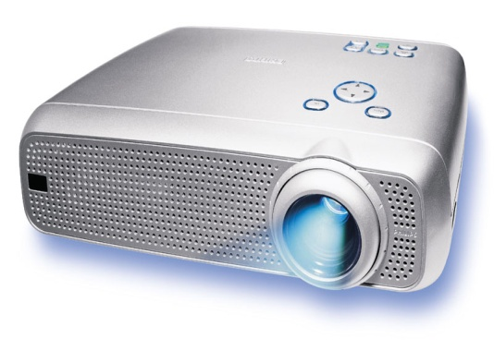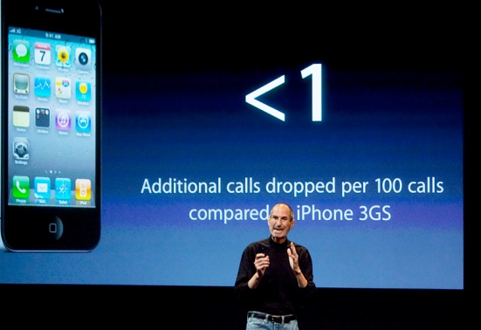

Presentation Projector

**واجهة البرنامج :**

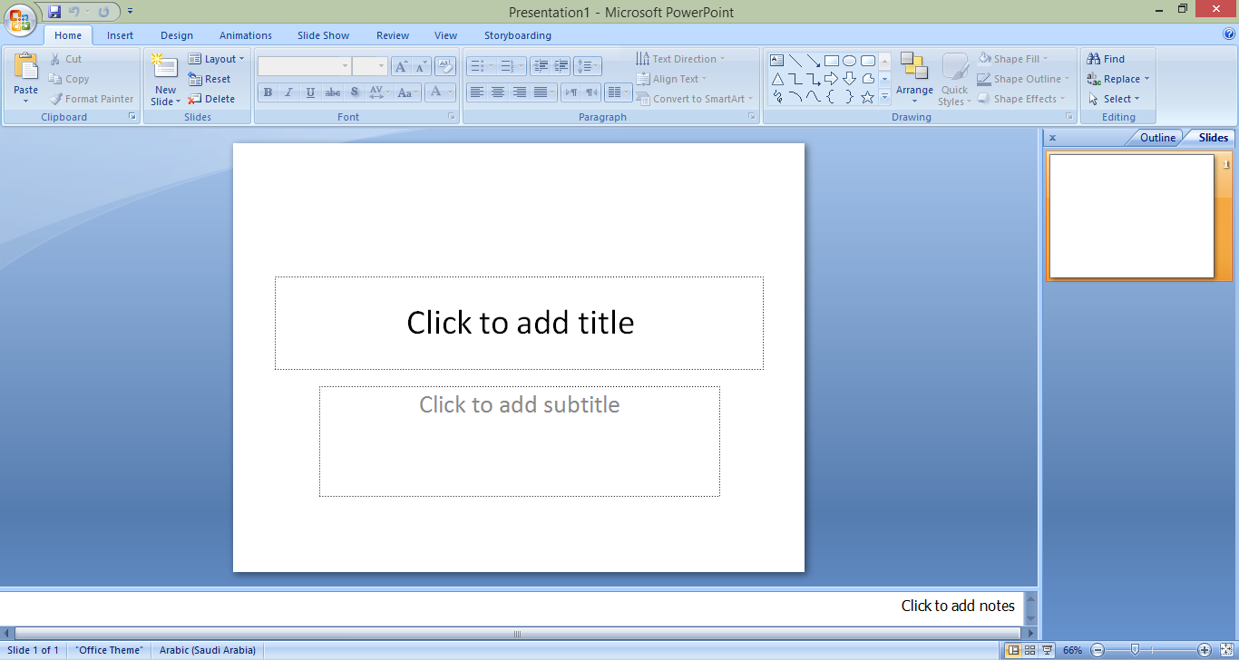

|  |  |
| --- | --- |
| **m2.png** | **يفضل مراجعة واجهة برنامج محرر النصوص لانه لن يتم اعتماد التكرار وانما التطبيق لكل ما هو جديد فقط .** |

* **قائمة ( Home )  :**

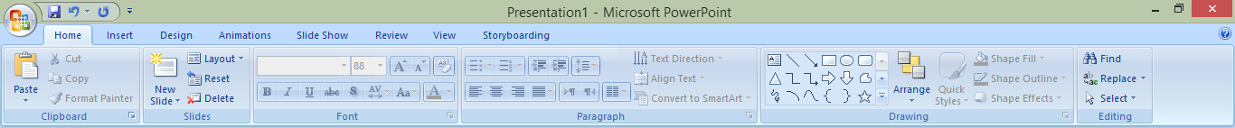

1. مجموعة تنسيق النصوص ( Font ) :

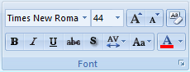

* وضع ظل للنص  :

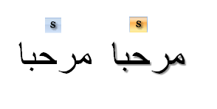

* فصل الاحرف  :

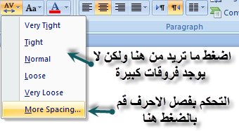

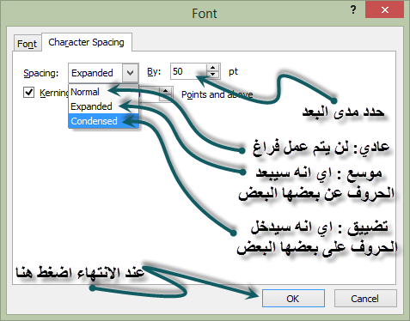

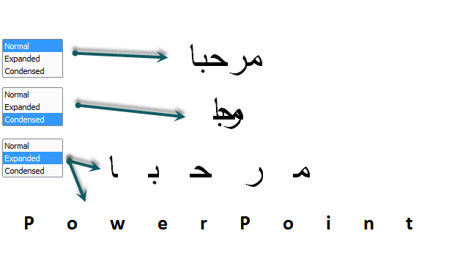

1. مجموعة التحكم بالنصوص والفقرات ( Paragraph ) :

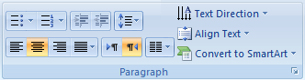

* اتجاه النص  :

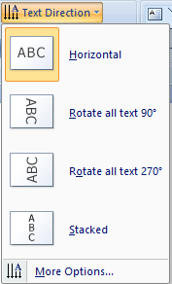

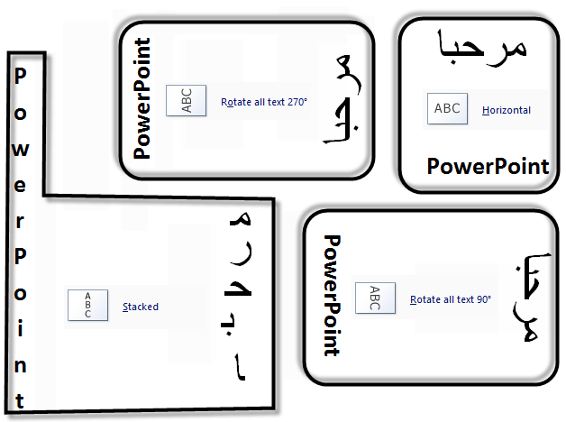

* محاذاة النص  :

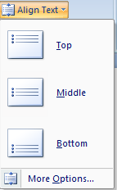

محاذاة للاعلى :

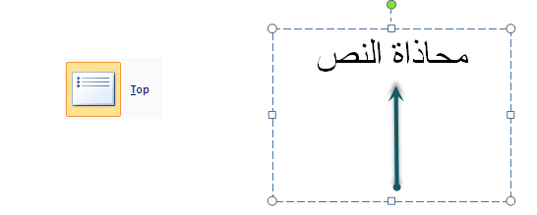

محاذاة للوسط :

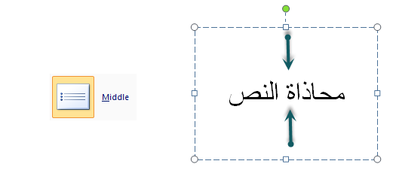

محاذاة للاسفل :

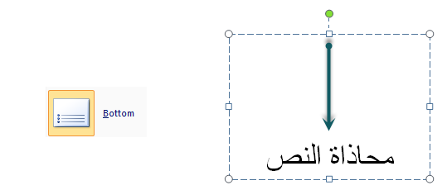

1. مجموعة الرسم ( Drawing ) :

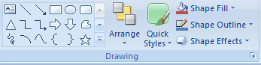

* الترتيب  :

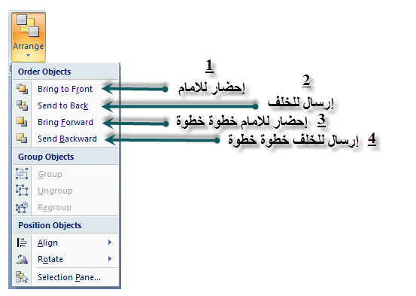

الصورة الاصلية :



1. احضار الغيمة الى الامام  :



1. ارسال البرق للخلف  :



1. احضار للامام خطوة واحدة  :



1. ارسال للخلف خطوة واحدة  :

 

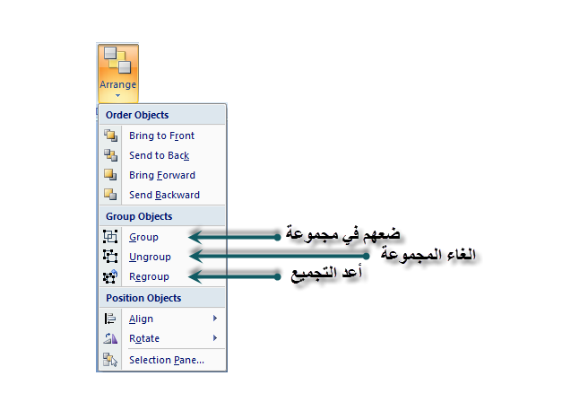

الصورة الاصلية ( كل شكل لوحده ) :

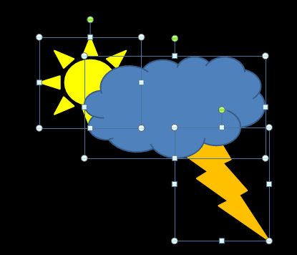

|  |  |  |
| --- | --- | --- |
|  |  |  |
|  |  |  |
| أصبح شكل واحد | تم فصل المجموعة | عاد شكل واحدة |

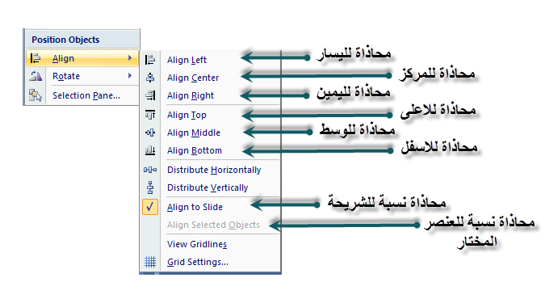

الصورة الاصلية :

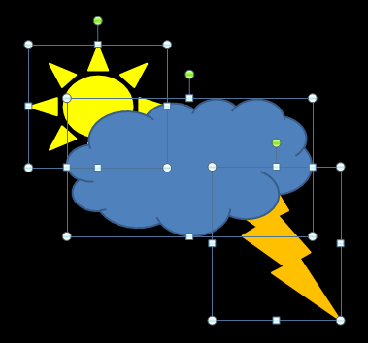

|  |  |  |
| --- | --- | --- |
|  |  |  |
|  |  |  |
| جميع العناصر لليسار | جميع العناصر للمركز | جميع العناصر لليمين |

|  |  |  |
| --- | --- | --- |
|  |  |  |
|  |  |  |
| جميع العناصر للاعلى | جميع العناصر للوسط | جميع العناصر للاسفل |

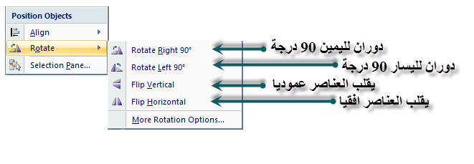

الصورة الاصلية :

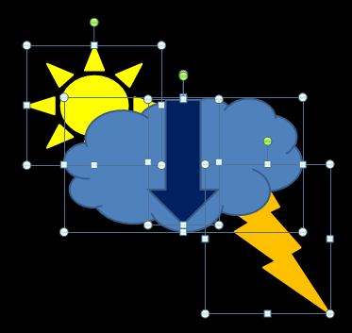

|  |  |
| --- | --- |
|  |  |
|  |  |
| دوران لليمين 90 درجة | دوران لليسار 90 درجة |

|  |  |
| --- | --- |
|  |  |
|  |  |
| قلب العناصر عموديا | قلب العناصر افقيا |

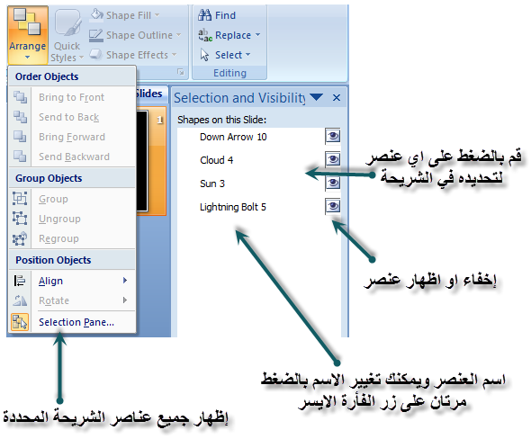

* مظهر جاهز  :

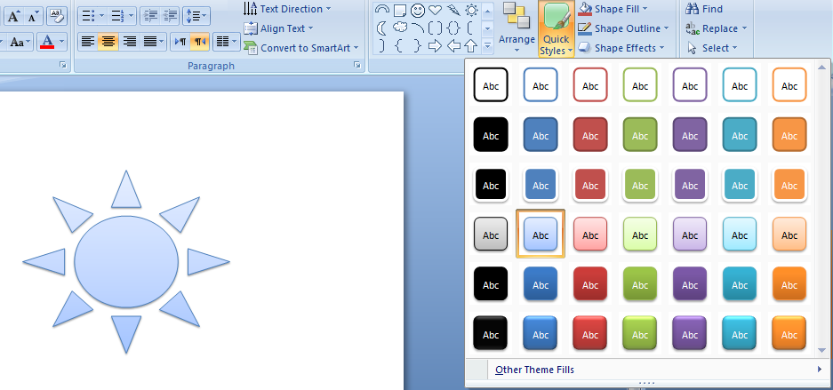

* التحكم بالمظهر  :

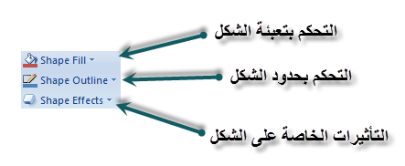

|  |  |
| --- | --- |
| **m3.png** | **من الخطأ اعتماد تعريب المصطلحات فتعريب المصطلحات لا يعطي المعنى الصحيح او الكامل للمصطلح الاصلي .** |

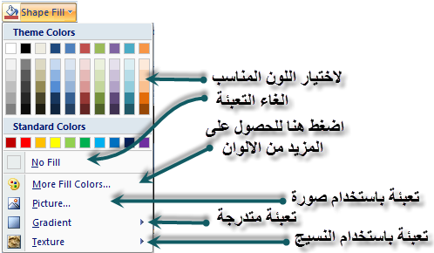

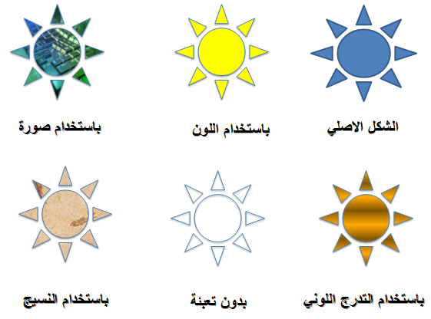

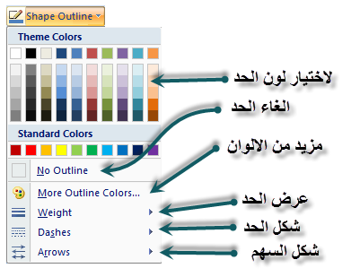

|  |  |
| --- | --- |
| **C:\Users\~Mustafa~\Desktop\leave_me_a_note.png** | **لا يتم تفعيل خاصية ( Arrows ) الا على اشكال الاسهم .** |

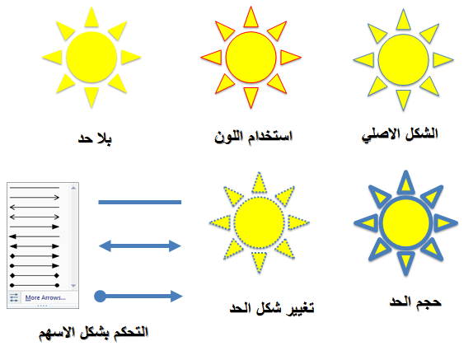

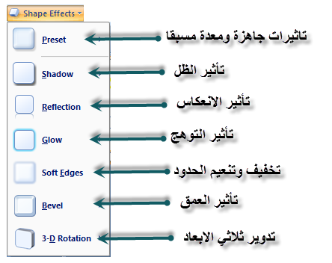

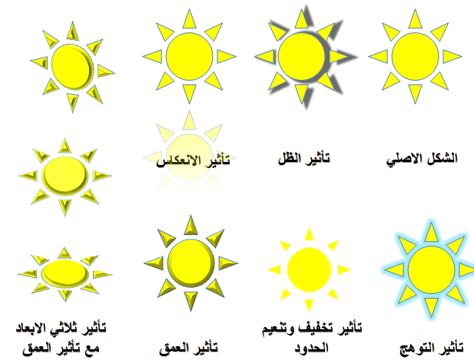

* **قائمة ( Insert )  :**

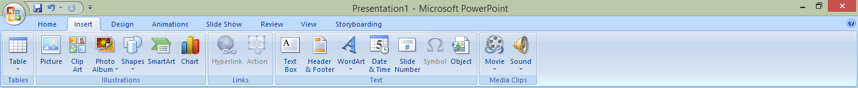

* البوم الصور  :

|  |  |
| --- | --- |
| **C:\Users\~Mustafa~\Desktop\leave_me_a_note.png** | **قم بتشغيل ملف الفيديو الخاص بالبوم الصور[[26]](#footnote-26).** |

* حركات تفاعلية  :

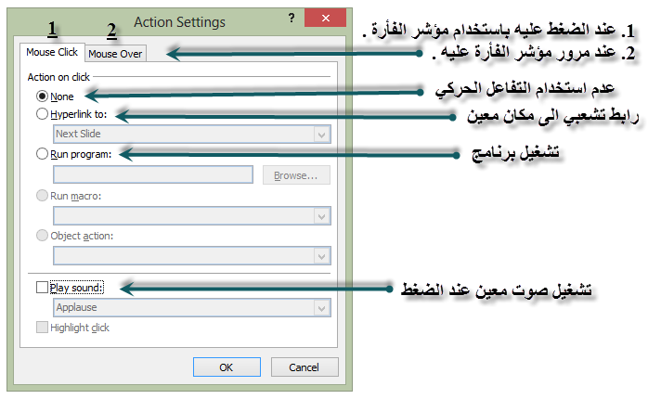

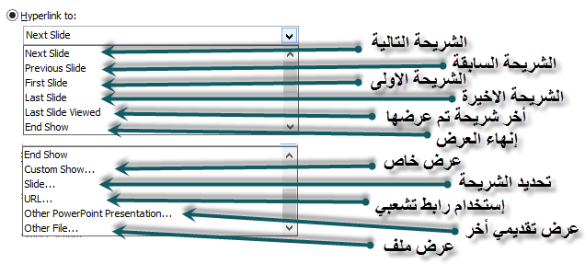

**برنامج القوائم المحاسبية**

**Microsoft Office Excel**



**برنامج قواعد البيانات**

**Microsoft Office Access**



**المصطلحات**

|  |  |  |  |
| --- | --- | --- | --- |
| **Image** | **المصطلح** | **Term** | **NO** |
|  | الالسنة | Tabs | 01 |
|  | اختصارات | Shortcuts | 02 |
|  | خلايا | Cells | 03 |
| Background | خلفية | Background | 04 |
|  |  |  |  |
|  |  |  |  |
|  |  |  |  |
|  |  |  |  |
|  |  |  |  |
|  |  |  |  |
|  |  |  |  |
|  |  |  |  |
|  |  |  |  |
|  |  |  |  |
|  |  |  |  |
|  |  |  |  |
|  |  |  |  |
|  |  |  |  |
|  |  |  |  |
|  |  |  |  |
|  |  |  |  |
|  |  |  |  |
|  |  |  |  |
|  |  |  |  |
|  |  |  |  |
|  |  |  |  |
|  |  |  |  |
|  |  |  |  |
|  |  |  |  |

**الاختصارات**

|  |  |  |  |  |
| --- | --- | --- | --- | --- |
| **image[[27]](#footnote-27)** | **ينفذ** | **Execute** | **Shortcut** | **NO** |
| Alt + Shift.png | تبادل لغات | languages exchange | Alt + Shift | 01 |
| Ctrl + A.png | تحديد الكل | Select All | Ctrl + A | 02 |
| Ctrl + S.png | حفظ | Save | Ctrl + S | 03 |
| Ctrl + X.png | قص | Cut | Ctrl + X | 04 |
| Ctrl + C.png | نسخ | Copy | Ctrl + C | 05 |
| Ctrl + V.png | لصق | Paste | Ctrl + V | 06 |
| Ctrl + Z.png | تراجع | Undo | Ctrl + Z | 07 |
| Ctrl + Y.png | إعادة العمل | Redo | Ctrl + Y | 08 |
| F2.png | اعادة تسمية الملف | Rename | F2 | 09 |
| Alt + F4.png | اغلاق | Close | Alt + F4 | 10 |
| Ctrl + Shift (Right Side).png | يحول الكتابة من اليسار الى اليمين | Shift Writing From Left To Right | Ctrl + Shift  (Right Side) | 11 |
| Ctrl + Shift(Left Side).png | يحول الكتابة من اليمين الى اليسار | Shift Writing From Right To Left | Ctrl + Shift  (Left Side) | 12 |
| Ctrl + F.png | بحث | Find | Ctrl + F | 13 |
| Home.png | الذهاب الى البداية | Return To The Start | Home | 14 |
| End.png | الذهاب الى النهاية | Go To The End | End | 15 |
|  |  |  | Alt + Tab | 16 |
|  |  |  | Esc | 18 |
|  |  |  | Ctrl | 19 |
|  |  |  | Shift + Arrows | 20 |
|  |  |  | Shift | 21 |
|  |  |  |  |  |
|  |  |  |  |  |
|  |  |  |  |  |
|  |  |  |  |  |
|  |  |  |  |  |
|  |  |  |  |  |
|  |  |  |  |  |
|  |  |  |  |  |
|  |  |  |  |  |

1. . للاطلاع على الرخص ودلالاتها على الرابط التالي : <http://creativecommons.org/> . [↑](#footnote-ref-1)
2. . موقع ويكيبيديا ( بتصرف ) على الرابط التالي : <http://ar.wikipedia.org/wiki/%D9%85%D8%A7%D9%8A%D9%83%D8%B1%D9%88%D8%B3%D9%88%D9%81%D8%AA_%D8%A3%D9%88%D9%81%D9%8A%D8%B3> . [↑](#footnote-ref-2)
3. . الموقع الخاص بـ Kingsoft Office : <http://www.kingsoftstore.com/index.html> . [↑](#footnote-ref-3)
4. . الموقع الخاص بـ Apache OpenOffice: <http://www.openoffice.org/> . [↑](#footnote-ref-4)
5. . اسم ملف الفيديو Install Microsoft Office 2007 في مجلد ( VideoFile ). [↑](#footnote-ref-5)
6. . لمعرفة كيفية تحويل اللغات استخدم ملحق الاختصارات . [↑](#footnote-ref-6)
7. . موقع وكيبيديا ( بتصرف ) على الرابط التالي : <http://ar.wikipedia.org/wiki/%D9%85%D8%A7%D9%8A%D9%83%D8%B1%D9%88%D8%B3%D9%88%D9%81%D8%AA_%D9%88%D9%88%D8%B1%D8%AF> . [↑](#footnote-ref-7)
8. . المرجع السابق . [↑](#footnote-ref-8)
9. . انظر الى ملحق الاختصارات للمزيد من المعلومات . [↑](#footnote-ref-9)
10. . للحصول على هذه الميزة يجب عليك تنصيب الملحق ( SaveAsPDFandXPS.exe ) الموجود في الملف ( Plugins ) ومن ثم تشغيل محرر النصوص ( Microsoft Word 2007 ) لتجد الميزة . [↑](#footnote-ref-10)
11. . انظر الى ملحق الاختصارات للمزيد من المعلومات . [↑](#footnote-ref-11)
12. . اسم الفيديو (Cover Page ) موجود في داخل الملف ( VideoFile ) . [↑](#footnote-ref-12)
13. . اسم الفيديو (TableTasks ) موجود في داخل الملف ( VideoFile ) . [↑](#footnote-ref-13)
14. . انظر الى المستند ( HeaderFooter.docx ) الموجود في ملف ( Examples ) . [↑](#footnote-ref-14)
15. . المرجع السابق . [↑](#footnote-ref-15)
16. . اسم الفيديو ( PageNumber) موجود في داخل الملف ( VideoFile ) . [↑](#footnote-ref-16)
17. . اسم الفيديو ( Columns) موجود في داخل الملف ( VideoFile ) . [↑](#footnote-ref-17)
18. . اسم الفيديو ( PageNumber) موجود في داخل الملف ( VideoFile ) . [↑](#footnote-ref-18)
19. . اسم الفيديو ( Columns) موجود في داخل الملف ( VideoFile ) . [↑](#footnote-ref-19)
20. . انظر الى ملحق الاختصارات للمزيد من المعلومات . [↑](#footnote-ref-20)
21. . اسم الفيديو ( Watermark) موجود في داخل الملف ( VideoFile ) . [↑](#footnote-ref-21)
22. . اسم الفيديو ( PageColorAndBorders) موجود في داخل الملف ( VideoFile ) . [↑](#footnote-ref-22)
23. . اسم الفيديو ( References) موجود في داخل الملف ( VideoFile ) . [↑](#footnote-ref-23)
24. . في حال حاجتك لمساعدة قم بتشغيل فيديو ( MSWord2007 ) الموجود في داخل الملف ( VideoFile ) . [↑](#footnote-ref-24)
25. . موقع ويكيبيديا ( بتصرف ) على الرابط التالي :

    <http://ar.wikipedia.org/wiki/%D9%85%D8%A7%D9%8A%D9%83%D8%B1%D9%88%D8%B3%D9%88%D9%81%D8%AA_%D8%A8%D8%A7%D9%88%D8%B1%D8%A8%D9%88%D9%8A%D9%86%D8%AA> [↑](#footnote-ref-25)
26. . اسم الفيديو ( PhotoAlbum) موجود في داخل الملف ( VideoFile ) . [↑](#footnote-ref-26)
27. . يوضع اسم الصورة الموجودة في ملف الصورة (ImageFile ) . [↑](#footnote-ref-27)